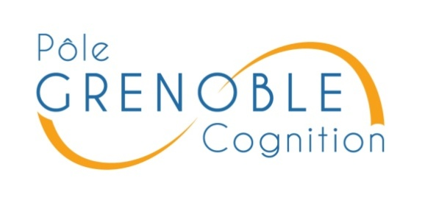

APPEL A PROJETS 2016

Structure fédérative de recherche FR3381

OBJECTIFS
DATE LIMITE DE SOUMISSION :

19 février 2016

ADRESSE DE SOUMISSION

demande-soutien
@grenoblecognition.fr

REPERES

2011 = 13 projets soutenus
2012 = 11 projets soutenus
2013 = 13 projets soutenus
2014 = 19 projets soutenus
2015 = 19 projets soutenus

Dotation par projet :
2 à 5 kEuros

Cet appel à projets vise à soutenir des projets en sciences cognitives traitant du fonctionnement de l’esprit, de ses processus, de ses substrats matériels, et des applications qui s’en déduisent. Toute discipline pertinente pour ce projet général peut s’inscrire dans le présent appel à projet sur 4 types de soutien :
- Soutien à projets de stages co-encadrés inter-laboratoires ou à l’accueil de stages de masters sciences cognitives d’autres sites, pourvu qu’ils se fassent dans une équipe du Pôle.
- Soutien à études collaboratives
- Soutien à l’accompagnement de nouvelles thèses co-encadrées inter-laboratoires
- Soutien à colloques, workshops, ateliers

ELIGIBILITE
Pour être éligible, une demande doit émaner d’au moins deux équipes du Pôle (de deux laboratoires différents) ou d’une équipe du Pôle et d’une équipe d’un autre laboratoire grenoblois, et s’inscrire dans la mise en œuvre d’une démarche collaborative interdisciplinaire en sciences cognitives.

DOSSIER DE SOUMISSION
Les demandes doivent parvenir au Pôle (demande-soutien@grenoblecognition.fr) avant le 19 février 2016.

Elles doivent fournir, sous une forme libre, les éléments d’information suivants :
Soutien à colloques, workshops, ateliers
- Intitulé, contenu, participants, enjeux dans une dynamique de collaboration
- Responsables du projet
- Budget total, financement demandé
Soutien à études collaboratives
- Intitulé, contenu, participants
- Responsables de l’étude
- Eléments de collaboration (stages ou thèses co-encadrées, publications, projets passés, présents ou déposés, éventuellement historique rapide de la collaboration)
Attention, un projet soutenu en 2015 ne peut être soutenu à nouveau en 2016 qu’avec argumentaire justifiant la demande d’une prolongation de soutien. Les projets qui bénéficiaient en 2015 d’une seconde année de soutien ne seront pas soutenus en 2016.
Soutien à nouvelles thèses (fonctionnement pour l’accompagnement du démarrage de la thèse), nouveaux stages (gratifications de stage)

- Sujet de la thèse ou du stage et nom et équipe des Responsables
- CV de l’étudiant
- Eléments de collaboration (compétences de chaque partenaire)

ENGAGEMENT RECIPROQUE
Tous les projets soutenus devront mentionner le soutien du Pôle en apposant le logo du Pôle sur l'ensemble des supports d'information et de communication du projet, et fournir a posteriori au Pôle un compte-rendu (typiquement une page) qui servira aux bilans des activités du Pôle. Toutes les informations fournies sur le projet seront publiées sur le site du Pôle (http://www.grenoblecognition.fr/).

Comme les années précédentes, le Pôle Grenoble Cognition s’efforcera de satisfaire le maximum de demandes proposées – avec une priorité mise sur le financement de stages co-encadrés, et plus globalement une priorité aux études collaboratives par rapport au financement des colloques. Néanmoins, devant les incertitudes actuelles de renouvellement du financement du pôle, il est possible que ceci soit plus difficile que les années précédentes.

